Муниципальное бюджетное дошкольное образовательное учреждение детский сада № 45 комбинированного вида

Консультация по тематической неделе

**«Зима»**

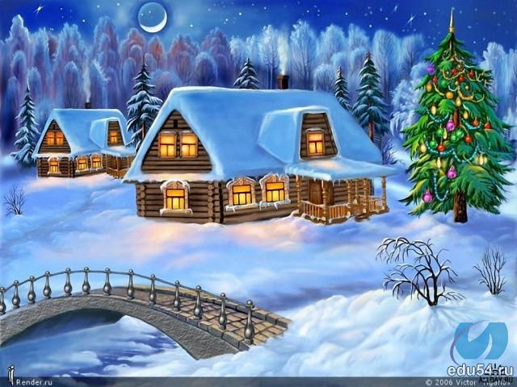

Воспитатель: Милецкая О.Н.

Email: mileoksana@yandex.ru

***Уважаемые родители!***

***На этой неделе образовательный процесс в нашей группе строится по следующей теме***

|  |  |
| --- | --- |
| **IV неделя**  **(с25 по 28 февраля)** | **«Зима»** |

***В процессе закрепления знаний о зиме мы будем решать следующие задачи:***

* *Закреплять представления о зимних природных явлениях: холодно, идет снег, на улице лед, скользко.*
* *Продолжать знакомить с особенностями поведения лесных зверей и птиц зимой.*
* *Закреплять элементарные представления об одежде людей зимой.*
* *Привлекать к участию в зимних забавах (катание с горки и на санках, игра в снежки, лепка снеговика и т.п.).*
* *Продолжать учить рисовать красками, используя кисть; выполнять аппликацию, скатывая комочек бумаги.*
* *Развивать мелкую моторику рук, умения воспроизводить движения в соответствии с текстом.*
* *Воспитывать бережное отношение к растениям и животным.*

***Мы предлагаем Вам дома почитать детям рассказы, стихи, сказки по теме, в том числе С. Маршак «Сыплет, сыплет снег охапками…», Т. Эльчин «Зимняя песенка», О.Высотская «На санках», «Холодно», Л. Воронкова «Снег идет», р. н. сказка «Снегурушка и лиса».. Послушайте произведения П.Чайковского «Зима», «Зимнее утро».***

***Дидактическая игра* *«Кукла идет на прогулку»*** Скажите ребенку, что кукла собирается на прогулку: «Давай поможем кукле одеться, на ули­це холодно». Предложите ребенку достать из шкафчи­ка одежду: шапку, куртку, ботиночки, шарф. Затем поочередно берите каждую вещь, показывайте ее ребенку, медленно приговаривая: «Оде­ваем курточку, проденем руки в рукава, застегнем пуговицы. Вот, куртку надели! Надеваем ботиночки на ножки, вот шнурки, я помогу тебе завязать. Вот, ботиночки надели на ножки! Надеваем шапку на го­лову. Вот так, шапку надели! Кукла собралась на прогулку, может идти гулять».

Также можно поиграть в игры: ***«Кто что делает?»*** (птицы летают, звери бегают), лото ***«Дикие животные***» (белка, заяц, медведь, лиса), ***«Угадай, кто кричит?»***

***Рассмотрите в книгах или журналах картинки "Зима", «Что делают люди зимой», « Как живут домашние животные и дикие звери зимой».* *Покажите детям иллюстра­ции с изображением зимних игр: дети катаются на лыжах, санках, коньках, играют в снежки.***

***Упражнение на координацию речи и движения «Синичка»***

Скачет шустрая синица,           *прыгать  на двух ногах.*

Ей на месте не сидится,

Прыг-скок, прыг-скок,

Завертелась, как волчок*.         кружиться*

Вот присела на минутку,        *присесть*

Почесала клювом грудку*,      почесать пальчиками грудь*

И с дорожки — на плетень,   *бег на места*

Тири-тири, тень-тень-тень.   *сидя, взмахивать кистями рук*

***Рисование «Снег идет».*** Покажите малышу, как можно нарисовать снег в ночном небе. Для этого вам понадобится лист бумаги серого или синего цвета. Белой гуашью кисточкой способом примакивания нарисуйте снег по всей плоскости листа. Внизу можно нарисовать сугробы. Спросите какого цвета снежинки? Сколько их? Чем рисовали?

***Аппликация «Сыплет, сыплет снег охапками…»,***

Возьмите тонкую белую бумагу, покажите ребёнку, как оторвать от неё маленький кусочек и скатать из него комочек.

Скажите, что это и будет снег. Попросите ребёнка сделать много хлопьев снега: порвать бумагу на кусочки и скатать из них комочки. Затем налейте немного клея в блюдечко и покажите малышу, как приклеить бумажный комочек: обмакните его в клей и приложите к картинке. Попросите ребёнка самостоятельно приклеить все 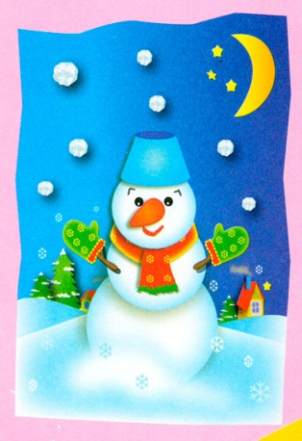остальные хлопья снега.



  
  
  